Ngày soạn:……………………..
Ngày dạy:………………………
TIẾT 8 – BÀI 4: LƯỢC ĐỒ TRÍ NHỚ
Thời gian thực hiện: 01 tiết
I. MỤC TIÊU
1. Kiến thức
- Trình bày được khái niệm lược đồ trí nhớ.
- Nêu được vai trò của lược đồ trí nhớ trong cuộc sống.
- Vẽ được lược đồ trí nhớ thể hiện các đối tượng địa lí thân quen đối với cá nhân học sinh.
2. Năng lực
- Năng lực chung:
+ Tự chủ và tự học: Tự học và hoàn thiện các nhiệm vụ thông qua phiếu học tập
+ Giao tiếp và hợp tác: Sử dụng ngôn ngữ, kết hợp với các công cụ học tập để trình bày thông tin, thảo luận nhóm.
+ Giải quyết vấn đề sáng tạo : Vẽ được lược đồ trí nhớ thể hiện các đối tượng địa lí thân quen đối với cá nhân học sinh.
- Năng lực Địa lí
+ Nhận thức khoa học Địa lí : Nhận thức thế giới theo quan điểm không gian về vị trí phân bố của các đối tượng địa lí.
+ Tìm hiểu Địa lí : Sử dụng các công cụ của Địa lí học (tranh ảnh, video, văn bản…) để hình thành lược đồ trí nhớ.
+ Vận dụng kiến thức, kĩ năng đã học: Xây dựng được lược đồ trí nhớ thể hiện các đối tượng địa lí thân quen đối với cá nhân học sinh.
3. Phẩm chất
- Chăm chỉ : Có ý thức đánh giá điểm mạnh, điểm yếu của bản thân, thuận lợi, khó khăn trong học tập để xây dựng kế hoạch học tập. Có ý chí vượt qua khó khăn để đạt kết quả tốt trong học tập.
- Nhân ái: Tôn trọng ý kiến của người khác, có ý thức học hỏi lẫn nhau, yêu quê hương, đất nước.
- Trung thực : Tự giác tham gia và vận động người khác tham gia phát hiện, đấu tranh với các hành vi thiếu trung thực trong học tập.
- Trách nhiệm: Có trách nhiệm trong việc thực hiện nhiệm vụ học tập (cá nhân/nhóm).
II. THIẾT BỊ DẠY HỌC VÀ HỌC LIỆU
1. Chuẩn bị của giáo viên
- Một số lược đồ trí nhớ có sẵn hoặc tự xây dựng.
- Máy tính, giáo án
2. Chuẩn bị của học sinh: SGK, vở ghi
III. TIẾN TRÌNH DẠY HỌC
HOẠT ĐỘNG 1. Mở đầu
a. Mục tiêu
- Kết nối vào bài học
b. Tổ chức thực hiện
*Bước 1: Giao nhiệm vụ cho học sinh
Ngay từ ngày còn bé, được bố mẹ đưa đi học, em nhớ rõ con đường từ nhà đến trường. Rồi bố mẹ đưa đến các nơi em thích: cửa hàng kem, hiệu sách thiếu nhi, đến nhà các bạn cùng lớp.... Nếu có đi một mình, em cũng không bị lạc.
- Tại sao em lại không bị lạc?
*Bước 2: Thực hiện nhiệm vụ
- HS trả lời câu hỏi tình huống.
*Bước 3: Báo cáo kết quả làm việc
*Bước 4: Gv quan sát, nhận xét đánh giá hoạt động học của hs.
Tại sao em lại không bị lạc? Vì trong đầu, trong trí nhớ của em đã hình thành một hình ảnh về không gian đó, được gọi là lược đồ trí nhớ.
HOẠT ĐỘNG 2: Hình thành kiến thức mới
Hoạt động 2.1. Tìm hiểu về khái niệm lược đồ trí nhớ
a. Mục tiêu
- Trình bày được khái niệm lược đồ trí nhớ.
b. Tổ chức thực hiện
Bước 1: Giao nhiệm vụ cho học sinh:
Nhiệm vụ 1: Em hãy đọc đoạn văn sau và hoàn thành nhiệm vụ phía dưới
Bằng xe máy, chúng tôi xuất phát từ Hà Nội về phía Nam dọc theo quốc lộ 1A. Dừng ở một trặm xăng ven đường trong thành phố Phủ Lý (Hà Nam), sau đó chúng tôi tiếp tục di chuyển. Sau hơn 3 giờ đồng hồ, chúng tôi đã có mặt ở thành phố Ninh Bình. Từ đây, theo đại lộ Tràng An về hướng tây khoảng 6 km, danh thắng Tràng An hiện ra trước mắt chúng tôi với khung cảnh thật đẹp.
- Hãy vẽ lại hành trình của chuyến đi được mô tả trong đoạn văn trên.
Nhiệm vụ 2: Dựa vào thông tin SGK, và lược đồ đã vẽ, em hãy cho biết:
- Lược đồ trí nhớ là gì?
- Vai trò của lược đồ trí nhớ trong cuộc sống? lấy ví dụ?
Bước 2: HS thực hiện nhiệm vụ
- HS thực hiện nhiệm vụ nhóm.
Bước 3: HS báo cáo kết quả làm việc
- Gọi 2 HS lên bảng vẽ, các học sinh khác tự vẽ vào vở
- Các HS khác nhận xét, bổ sung
Bước 4: Đánh giá và chốt kiến thức
I. Khái niệm lược đồ trí nhớ
- Lược đồ trí nhớ là hình ảnh về một địa điểm hoặc một khu vực cụ thể trong tâm trí của con người.
- Ý nghĩa của lược đồ trí nhơ:
+ Giúp chúng ta định hướng di chuyển từ nơi này đến nơi khác bằng cách vẽ phác họa tuyến đường đi.
+ Giúp chúng ta hiểu về thế giới xung quanh, sắp xếp không gian và thể hiện lại các đối tượng, phác họa hình ảnh của 1 địa điểm, một hành trình hoặc 1 vùng nào đó.

Hoạt động 2.2. Tìm hiểu cách vẽ lược đồ trí nhớ
a. Mục tiêu
- Biết được cách xây dựng lược đồ trí nhớ.
b. Tổ chức thực hiện
Bước 1: Giao nhiệm vụ cho học sinh
Nhiệm vụ: Dựa vào thông tin SGK, và hiểu biết của mình, các em hãy thảo luận cặp đôi để hoàn thiện nội dung phiếu học tập sau:
Các thao tác | Cách thức thực hiện | Ví dụ minh họa
Hình dung
Sắp xếp không gian
Vị trí bắt đầu
Bước 2: HS thực hiện nhiệm vụ
- HS thực hiện nhiệm vụ cặp đôi.
Bước 3: HS báo cáo kết quả làm việc
- Gọi HS hoàn thiện nội dung phiếu học tập.
- HS khác nhận xét, bổ sung
Bước 4: Đánh giá và chốt kiến thức
- Giáo viên quan sát, nhận xét đánh giá quá trình thực hiện của học sinh về thái độ, tinh thần học tập, khả năng giao tiếp, trình bày và đánh giá kết quả cuối cùng của học sinh
- Chuẩn kiến thức:
II. Vẽ lược đồ trí nhớ
- Các bước để tạo ra lược đồ trí nhớ:
+ Hình dung: Nhớ lại và suy nghĩ nơi mà em sẽ vẽ lược đồ.
+ Sắp xếp không gian : Suy nghĩ về tất cả các hình ảnh em có về nơi đó và sắp xếp chúng lại với nhau trong tư duy của mình.
+ Vị trí bắt đầu : Là địa điểm hoặc khu vực em lựa chọn để phác thảo lược đồ của mình.
HOẠT ĐỘNG 3. Luyện tập
a. Mục tiêu
- Củng cố các kiến thức đã học trong bài
b. Tổ chức thực hiện
Bước 1: Giao nhiệm vụ cho học sinh:  - Quan sát hình 4.1 và trả lời những câu hỏi sau:  + Người vẽ lược đồ này sống ở đâu? Nơi đó có thể xem là vị trí để bắt đầu vẽ lược đồ này không?  + Từ thị trấn đến trường học sẽ đi qua những đối tượng địa lí nào?  + Đối tượng địa lí nào kéo dài từ bắc đến nam ở rìa phía Tây lược đồ?  + Hồ nằm ở hướng nào trên lược đồ?  Bước 2: Thực hiện nhiệm vụ  - Cá nhân  Bước 3: Báo cáo kết quả làm việc  - Trình bày kết quả làm việc trước lớp.  Bước 4: Gv quan sát, nhận xét đánh giá hoạt động học của hs. | 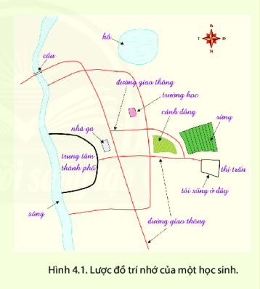
HOẠT ĐỘNG 4. Vận dụng
a. Mục tiêu
- Vận dụng kiến thức đã học để giải quyết vấn đề trong thực tiễn.
b. Tổ chức thực hiện
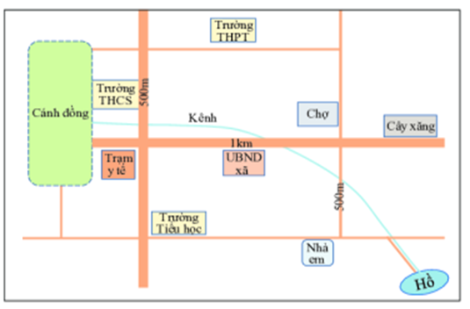
Bước 1: Giao nhiệm vụ cho học sinh
Vẽ lược đồ trí nhớ đường đi - Em hãy mô tả đường đi từ nhà em tới trường và trình bày trước lớp.
Bước 2: Thực hiện nhiệm vụ
- HS vẽ lược đồ trí nhớ.
Bước 3: Báo cáo kết quả làm việc
Bước 4: Gv quan sát, nhận xét đánh giá hoạt động học của hs.
*HƯỚNG DẪN VỀ NHÀ
- Học bài và làm bài tập
- Đọc trước bài 5. Vị trí Trái Đất trong hệ Mặt Trời. Hình dạng, kích thước của Trái Đất
+ Vị trí Trái Đất trong hệ Mặt Trời
+ Hình dạng, độ dài bán kính tại Xích đạo, độ dài đường Xích đạo

